

C.R.D.P. du Limousin

Ingénierie Éducative

Manuel d'utilisation de la maquette
CENTRALE HYDROELECTRIQUE
Enseignement primaire, collège et lycée

Articles | Codes
Centrale hydroélectrique

Document non contractuel

FICHE N°

Présentation de la maquette
La maquette centrale hydraulique a pour principal objectif de sensibiliser les élèves à la problématique des énergies renouvelables.
Elle peut également être utilisée afin de mettre en évidence la notion de conversion d'énergie (conversion d'énergie mécanique et plus particulièrement énergie potentielle de pesanteur en énergie électrique).
Cette maquette permet également de vérifier expérimentalement l'expression de l'énergie potentielle de pesanteur (à une constante près) en faisant varier deux paramètres (hauteur de la chute d'eau, quantité d'eau).

PHOTO

Principe d'une centrale hydroélectrique
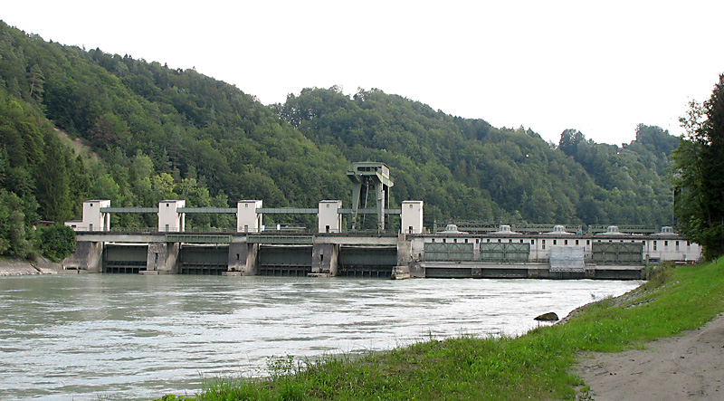
L'énergie hydraulique est depuis longtemps une solution mise en œuvre dans la production d'électricité car elle utilise une énergie renouvelable. Il existe également des centrales hydroélectrique de pompage turbinage qui permettent d'accumuler l'énergie venant d'autres types de productions peu maniables telles que les centrales nucléaires lorsque la consommation est basse et de la restituer lorsque que nécessaire.
Illustration 1: Centrale hydraulique en Allemagne
- À un étranglement des rives d'un cours d'eau, les hommes érigent un barrage qui crée une retenue d'eau. Au pied de ce barrage, on installe des turbines reliées à des alternateurs. On alimente en eau sous pression les turbines par un système de canalisations et de régulateurs de débit.
- Obstacles, défauts ou inconvénients :
- Outre que les sites potentiels se situent généralement en montagne entraînant des surcoûts importants de construction, le nombre de ces sites est limité.
- De plus ce système implique parfois de noyer des vallées entières de terre cultivable, où les hommes vivent bien souvent depuis des générations.
- Il y a différents types de centrales hydroélectriques, notamment les micro-centrales, installées sur des rivières en tête de bassin, certaines avec un fort impact écologique.

Descriptif de la maquette

PHOTO OU SCHEMA
DETAILLE

La maquette centrale hydroélectrique est composée
- d'un récipient (R) dans lequel de l'eau est stockée (capacité de 2 L)
- d'une génératrice (G) assurant la conversion de l'énergie mécanique en énergie électrique
- de pales, qui en contact avec l'eau, entraînent la génératrice
- d'une diode électroluminescente (D.E.L.) blanche permettant d'illustrer l'utilisation directe de l'énergie électrique (sans stockage)
- d'un condensateur (C) permettant de stocker l'énergie électrique (sous forme continue)
- d'un galvanomètre (aff) permettant de quantifier relativement l'énergie stockée dans le condensateur
- d'un interrupteur (K) permettant de choisir entre les deux modes de fonctionnement (utilisation directe de l'énergie ou stockage puis utilisation de l'énergie électrique)

Utilisation dans l'enseignement primaire (cycle 3)
L'énergie
On ne tente pas au niveau de l'école une véritable introduction du concept scientifique d'énergie :
- exemples simples de sources d'énergie utilisables ;
- consommation et économie d'énergie ;
- notions sur le chauffage solaire.
La maquette permet à l'enfant de mieux appréhender la notion d'énergie renouvelable. Elle peut être l'occasion d'un dialogue concernant la nécessité d'économiser l'énergie afin qu'il acquière les gestes d'un citoyen responsable. Elle permet en outre de présenter une source d'énergie utilisable.

Utilisation de la maquette au collège (classe de 3^{ième})
Deux différentes formes d'énergie peuvent être mise en avant : l'énergie mécanique et l'énergie électrique. On pourra aborder à l'aide de cette maquette les notions de conversion d'énergie et de stockage d'énergie :
- stockage de l'énergie sous forme mécanique (énergie potentielle de pesanteur)
- conversion de l'énergie mécanique en énergie électrique à l'aide de la génératrice
- stockage de l'énergie sous forme électrique (énergie électrique stockée dans le condensateur)
- utilisation de l'énergie électrique (conversion de cette énergie en énergie lumineuse)

Utilisation de la maquette au lycée (classe de 1ère S)
L'expression de l'énergie potentielle de pesanteur E_{p} = m g z + E_{p0} peut être déduite expérimentalement assez simplement en utilisant le stockage de l'énergie électrique dans le condensateur et en observant l'afficheur :
- Volume d'eau stockée variable
Il est possible de mettre un volume d'eau inférieur à la capacité maximale du récipient. Il est par exemple possible d'en mettre la moitié. On observera alors sur l'afficheur la moitié de la valeur lue précédemment. On en déduit donc que l'énergie stockée est proportionnelle au volume d'eau stockée, et plus particulièrement à sa masse.
- Hauteur de la chute d'eau
Il est également possible de faire varier la hauteur de la chute d'eau en translatant le récipient verticalement. Ainsi on montrera que l'énergie potentielle est proportionnelle à la hauteur de la chute d'eau.

D'après l'article « Centrale électrique » de Wikipédia, l'encyclopédie libre http://fr.wikipedia.org
Bulletin officiel de l'éducation nationale, hors série n°1 du 14 février 2002
Bulletin officiel de l'éducation nationale,
Bulletin officiel de l'éducation nationale,

